Pedra foguera

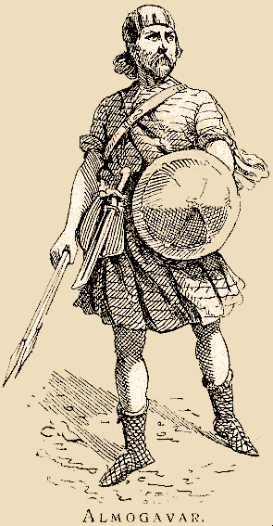

Dades Bibliogràfiques

Autor: Maria Carme Roca
Editorial: Barcanova
Ciutat d’Edició: Barcelona
Any: 2005

Geografia

Situa en el mapa següent el viatges de Guillem per la Mediterrània.

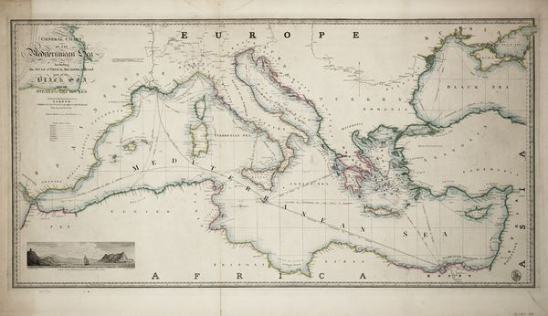

Preguntes de seguiment

- Explica què veuen a la ciutat. Quines mercaderies es venen al mercat? Què li atreu més l’atenció a Guillem?

- Quina idea té el protagonista sobre el seu futur? Què en pensa el seu pare? I la seva mare? Quin paper té el seu oncle Grau?

- Com és la casa dels camperols?

- Quines feines fan els camperols?

- A qui retroba Guillem a Barcelona? Quina diferència hi ha entre la vida a la ciutat i la vida de pagès?

- Explica quins problemes té al seu viatge.

- Quines coses fan els almogàvers que no agraden a Guillem?

- Com mor l’oncle Grau?

- Quines zones recorre amb els almogàvers?

- Explica com mor Roger de Flor. A qui mata Guillem? Qui pren el comandament dels almogàvers?

- Explica com aconsegueixen salvar Gal·lípoli.

- Quins grups hi ha entre els almogàvers? Qui arriba des de Catalunya? Quina és la seva pretensió?

- Com torna Guillem a Catalunya? Què se’n fa d’en Rocafort? I d’en Ramon Muntaner?

- Quins canvis troba Guillem a casa? Què porta als pares? Què fa Guillem de la seva vida?

Preguntes de reflexió

- Totes les cases del llibre són iguals? Quina diferència hi ha entre la casa camperola, la de la senyora de la ciutat i el palau de Constantinoble?

- A Orient se’n diu venganza catalana de alcance. Què té a veure aquesta frase amb l història de la novel·la?

